SPREJEM PRVOŠOLCEV V
SKUPNOST UČENCEV OŠ FRANA METELKA ŠKOCJAN
V petek, 5. oktobra 2018, smo bili učenci 1. razreda sprejeti v Šolsko skupnost učencev Osnovne šole Frana Metelka Škocjan. Prireditev je potekala v dveh delih. V prvem delu so nam učenci predstavili dejavnosti, s katerimi se ukvarjajo v svojem prostem času.
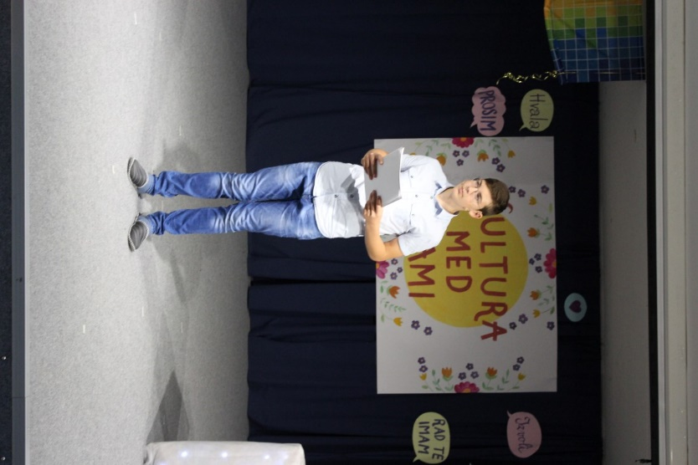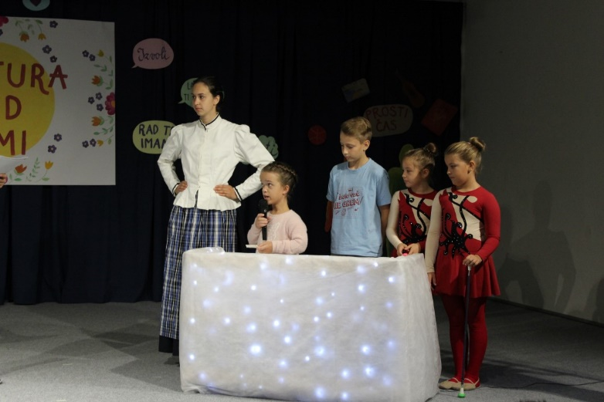
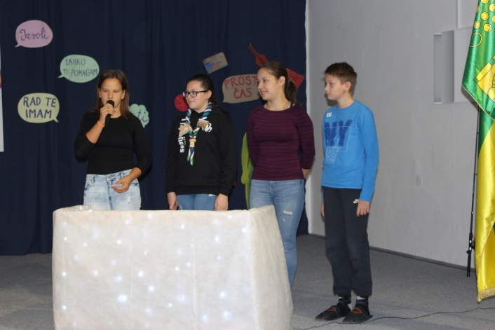
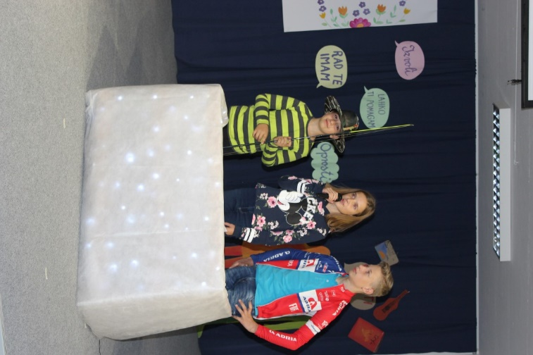
V drugem delu so nam naši prijatelji iz 8. razreda pripravili nekaj zapletenih nalog, ki smo jih uspešno rešili. Na koncu smo povedali zaprisego skupaj s predsednico šolskega parlamenta Julijo Srpčić in prejeli potrdilo, da smo postali metelkarji.
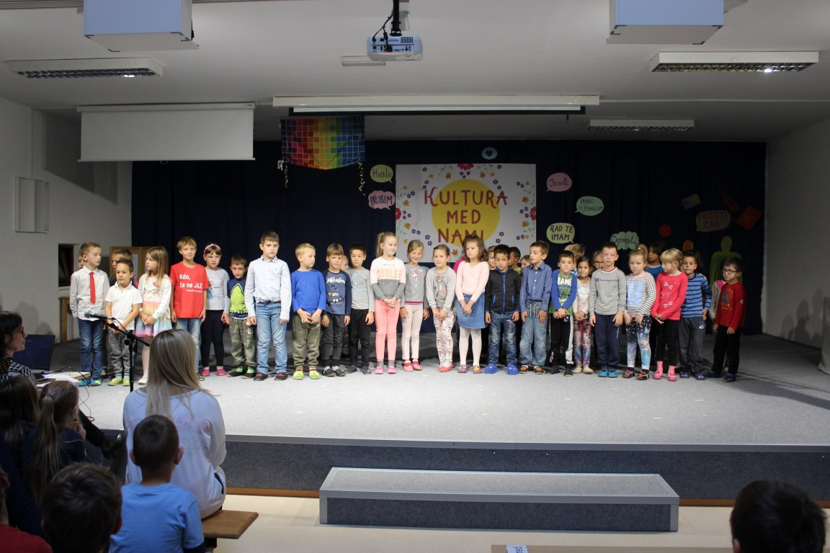
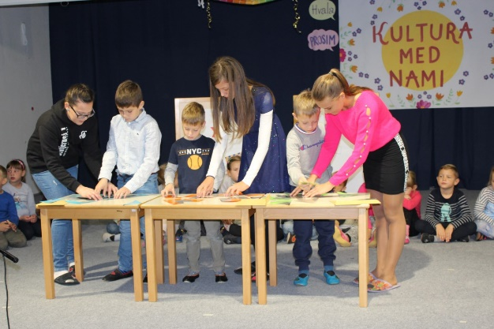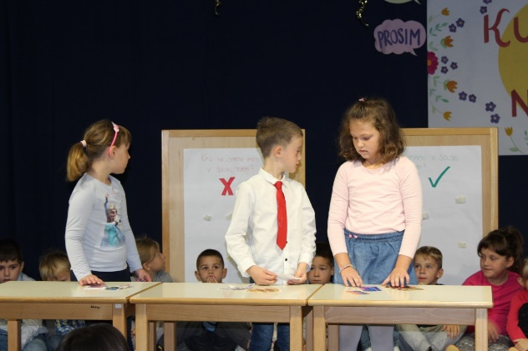
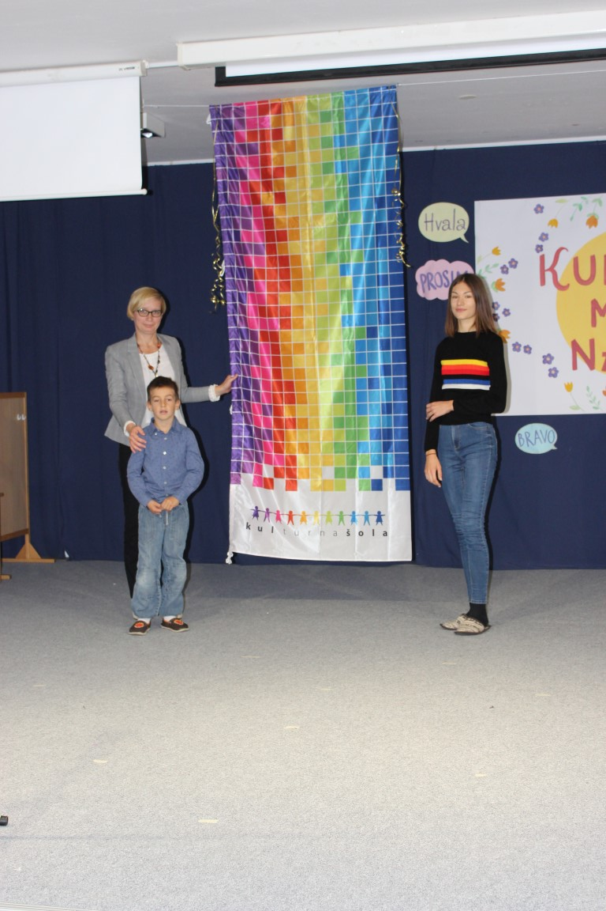
Ob tej priložnosti nas je nagovorila gospa ravnateljica Irena Čengija Peterlin in nam zaželela uspešno šolsko pot, ki bo vodila v kulturno šolo. Ta naziv je naša šola prejela 21. septembra 2018, na omenjeni prireditvi smo svečano izobesili zastavo Kulturne šole.
Zapisala: Janja Lesjak

